阳江市住房公积金管理中心网上服务大厅
单位版CA数字证书申请流程

一、申请CA数字证书
第一步：准备资料
办理网上服务大厅单位版的数字CA证书所需材料如下：
1.《机构（企业）数字证书业务申请表》（一式一份，签名加盖公章）（此表格请在www.yjgjj.cn的“下载中心”里下载）；
2.申请机构证明文件（一式一份，加盖公章），不同的单位类型具体如下：
企业须提交营业执照(统一信用代码)（副本）复印件；
事业单位须提交组织机构代码证（副本）或事业单位法人登记证（副本）复印件；
国家机关须提交组织机构代码证（副本）或机关单位成立批复函件复印件；
社会团体须提交组织机构代码证（副本）或社会团体登记证复印件；
3.《GDCA数字证书用户协议书》（一式两份，签名加盖公章）（此表格请在www.yjgjj.cn的“下载中心”里下载）
；
4.经办人身份证件复印件，要求正反面复印在同一张A4纸（一式一份，加盖公章）；
5.现场办理数字证书：介质100元/个，200元/证/年（最多一次性办理5年），现场办理可以现金和刷卡缴费。
第二步：带齐上述资料到阳江市江城区东风二路60号行政服务中心一楼24号窗口申请办理CA数字证书，CA数字证书办理窗口咨询电话：13926310097
第三步：单位经办人本人到阳江市住房公积金管理中心或任一县区管理部办理CA数字证书签约。须携带以下材料到场取号办理：
1、单位经办人身份证原件
2、法人身份证复印件（加盖公章）
3、营业执照复印件（加盖公章）
4、CA数字证书
签约成功后就可以使用CA证书登录公积金网上服务大厅办理单位业务了。

二、使用提示
第一步：登录阳江公积金官网www.yjgjj.cn，点击导航栏中的“网上服务”
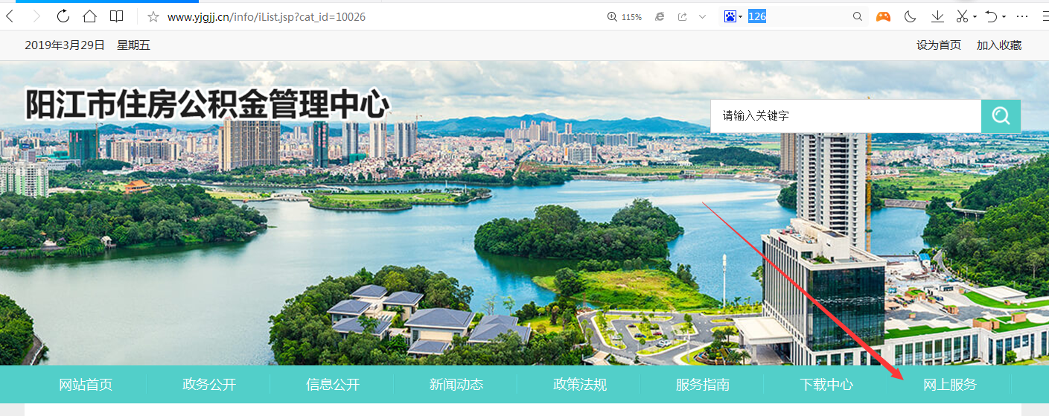

第二步：点击“下载中心”
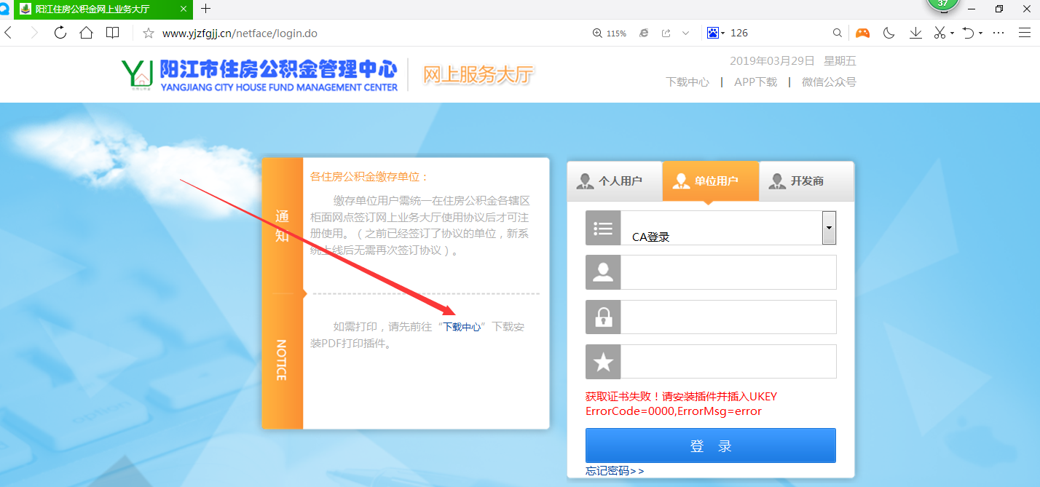
第三步：进入“下载中心”界面中下载相应的教程和驱动，初次使用时需要下载“数字证书客户端”，并按照《CA数字证书安装指引》进行安装。
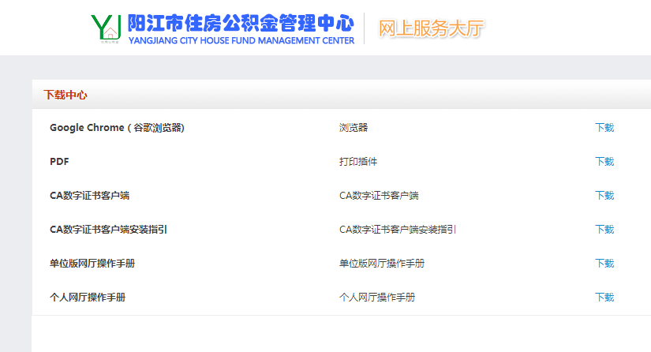
第四步：根据《单位版网厅操作手册》的指引办理业务。

